ACTA NÚMERO 105 CIENTO CINCO
HONORABLE AYUNTAMIENTO CONSTITUCIONAL DEL MUNICIPIO DE SAN MIGUEL EL ALTO, JALISCO.
PERIODO ADMINISTRATIVO 2015-2018.
SESIÓN EXTRAORDINARIA CELEBRADA EL DÍA 16 (DIECISÉIS) DE NOVIEMBRE DEL AÑO 2017 (DOS MIL DIECISIETE).
PRESIDENCIA A CARGO DEL ING. GABRIEL MÁRQUEZ MARTÍNEZ
SECRETARÍA GENERAL A CARGO DEL LIC. JOSÉ MIGUEL LOZA ALCALÁ.
En la ciudad de San Miguel el Alto, Jalisco, siendo las 12:51 (Doce horas con cincuenta y un minutos), del día 16 (dieciséis) del mes de Noviembre año 2017 (dos mil diecisiete), en el salón de Ex Presidentes, ubicado en el Palacio Municipal, reunidos los C.C. ING. GABRIEL MÁRQUEZ MARTÍNEZ, PRESIDENTE MUNICIPAL, C. HILDA ADRIANA VÁZQUEZ JIMÉNEZ, LIC. KAREN JACQUELINE PADILLA HERMOSILLO, LIC. EDUARDO DÍAZ RAMÍREZ, C. FERNANDO JASSIEL GONZÁLEZ GUTIÉRREZ, C. MARTHA LETICIA GONZÁLEZ GONZÁLEZ, DR. LUIS ALFONSO NAVARRO TRUJILLO, MTRO. ELEUTERIO HERNÁNDEZ GÓMEZ, C. TOMAS NAVARRO NERI, (REGIDORES); MTRA. LORENA DEL CARMEN SÁNCHEZ MUÑOZ, SINDICO MUNICIPAL, se instala legalmente la Cuadragésima Novena Sesión Extraordinaria de Ayuntamiento, que se desarrollará al tenor del siguiente: -----------------------------------------

ORDEN DEL DÍA:
- LISTA DE ASISTENCIA, VERIFICACIÓN DEL QUÓRUM LEGAL, Y; APROBACIÓN DEL ORDEN DEL DÍA.
- LECTURA, EN SU CASO DEBATE, Y APROBACIÓN DEL ACTA DE LA SESIÓN ANTERIOR;
- Acta número 62, de sesión ordinaria celebrada el día 16 de mayo de 2017 de la cual se solicita aprobación para omitir su lectura y posponer su revisión y aprobación para siguiente sesión.
- Acta número 93, de sesión Ordinaria celebrada el día 19 de Septiembre de 2017, de la cual se solicita aprobación para omitir su lectura y posponer su revisión y aprobación para siguiente sesión.
- Acta número 94, de sesión Extraordinaria celebrada el día 27 de Septiembre de 2017, de la cual se solicita aprobación para omitir su lectura y posponer su revisión y aprobación para siguiente sesión.
- Acta número 95, de sesión Ordinaria celebrada el día 03 de Octubre de 2017, de la cual se solicita aprobación para omitir su lectura y posponer su revisión y aprobación para siguiente sesión.
- Acta número 96 de Sesión Extraordinaria celebrada el día 05 de Octubre de 2017, de la cual se solicita aprobación para omitir su lectura y posponer su revisión y aprobación para siguiente sesión.
- Acta número 99 de sesión Ordinaria celebrada el día 23 de Octubre de 2017, de la cual se solicita aprobación para omitir su lectura y posponer su revisión y aprobación para siguiente sesión.
- Acta número 100 de sesión Extraordinaria celebrada el día 26 de Octubre de 2017, de la cual se solicita aprobación para omitir su lectura y posponer su revisión y aprobación para siguiente sesión.
- Acta número 101 de sesión Extraordinaria celebrada el día 02 de Noviembre de 2017, de la cual se solicita aprobación para omitir su lectura y posponer su revisión y aprobación para siguiente sesión.
- Acta número 102 de sesión Ordinaria celebrada el día 07 de Noviembre de 2017, de la cual se solicita aprobación para omitir su lectura y posponer su revisión y aprobación para siguiente sesión.
- Acta número 103 de sesión Extraordinaria celebrada el día 13 de Noviembre de 2017, de la cual se solicita aprobación para omitir su lectura y posponer su revisión y aprobación para siguiente sesión.
- Acta número 104 de sesión Extraordinaria celebrada el día 15 de Noviembre de 2017, de la cual se solicita aprobación para omitir su lectura y posponer su revisión y aprobación para siguiente sesión.
- ANALISIS EN SU CASO APROBACION DE LOS GASTOS DE LA DEPENDENCIA DE HACIENDA MUNICIPAL COMPRENDIDOS DEL DIA 13 AL 16 DEL MES DE NOVIEMBRE DEL AÑO 2017.
- CLAUSURA.

Dando comienzo al desahogo de la sesión y de acuerdo al orden del día, punto primero; el Presidente Municipal Ing. Gabriel Márquez Martínez saluda a los presentes y posteriormente da instrucciones al Secretario General para que proceda a realizar el pase de lista, siendo este de forma nominal informa al Presidente Municipal que se encuentran presentes 10 (Diez) integrantes del Honorable Ayuntamiento. Ausente el munícipe Eduardo Díaz Ramírez, informándose que realizo petición con antelación al pleno del ayuntamiento, para justificar su inasistencia en base lo estipulado en el artículo 44 del Reglamento del Gobierno y la Administración Pública del Municipio de San Miguel el Alto, Jalisco.. Posteriormente se somete a votación para justificación de la inasistencia a esta sesión lo que de forma económica resultan 10 diez votos a favor. ------------------------------

Declarando el Presidente Municipal Ing. Gabriel Márquez Martínez justificada la ausencia del munícipe Eduardo Díaz Ramírez, y la existencia del quórum legal, para llevar a cabo la Sesión, siendo válidos todos y cada uno de los acuerdos que en ésta se tomen. --------------------------------------------------------------------------------------------------

Seguidamente se pone a consideración del Pleno el orden del día, propuesto para esta sesión, se somete a votación y de forma económica se computarizan 10 (Diez) votos a favor. --------------------------------------------------------------------------------------------------------------
Declarando el Presidente Municipal Ing. Gabriel Márquez Martínez, aprobado por unanimidad de presentes el Orden del Día para llevar a cabo esta sesión de Ayuntamiento. -------------------------------------------------------------------------------------------------

Punto II del orden del día, el C. Presidente Municipal Ing. Gabriel Márquez Martínez somete a consideración del Cuerpo Colegiado, la aprobación para la omisión de la lectura, debate y aprobación de las actas de ayuntamiento número 62, 93, 94, 95, 96, 99, 100, 101, 102, 103 y 104; de fechas 16 de mayo, 19 de Septiembre, 27 de Septiembre, 03 de Octubre, 05 de Octubre, 23 de Octubre, 26 de Octubre, 02 de Noviembre, 07 de Noviembre, 13 de Noviembre y 15 de Noviembre, respectivamente, todas del año 2017 para sesión posterior de ayuntamiento. ------------------------------------------------------------------
Sometiéndose a votación y, en votación económica resultan 09 (Nueve) votos a favor y 1 (Una) abstención del regidor Fernando Jassiel González Gutiérrez.------------------------------
Declarando el Presidente Municipal Ing. Gabriel Márquez Martínez aprobada la omisión de la lectura, debate y aprobación de las actas número 62, 93, 94, 95, 96, 99, 100, 101, 102, 103 y 104; de fechas 16 de mayo, 19 de Septiembre, 27 de Septiembre, 03 de Octubre, 05 de Octubre, 23 de Octubre, 26 de Octubre, 02 de Noviembre, 07 de Noviembre, 13 de Noviembre y 15 de Noviembre respectivamente, todas del año 2017 para sesión posterior de ayuntamiento. ---------

Punto III tercero del orden del día, que corresponde al análisis de los gastos de la Hacienda Municipal correspondientes del periodo del día 13 al 16 del mes de Noviembre de 2017.----------------------------------------------------------------------------------------------------------

Eleuterio Hernández Gómez en uso de la voz menciona que es importante quede asentado en acta de Ayuntamiento que en el término de 5 días contados a partir de la autorización de viáticos, se presente ante las dependencias correspondientes la factura, esto para poder agilizar el procedimiento de elaboración de actas y en su caso autorización.----------------------------------------------------------------------------------------------------

Acto seguido el Presidente Municipal indica al Secretario General se someta a votación la lista de gastos presentada, y una vez realizada la votación de forma económica se computarizan 10(Diez) votos a favor, --------------------------------------------------------------------
Declarando el C. Presidente Municipal Ing. Gabriel Márquez Martínez Aprobado por unanimidad de presentes, resultando el siguiente ACUERDO: ----------------------------------
ÚNICO: El Pleno del H. Ayuntamiento Constitucional de San Miguel el Alto, Jalisco, aprueba y autoriza los gastos de la Hacienda Municipal correspondientes al periodo del día 13 al 16 de Noviembre del año 2017 dos mil diecisiete, que se enlistan en la siguiente tabla:

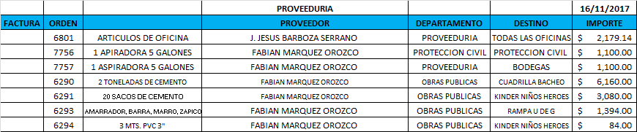
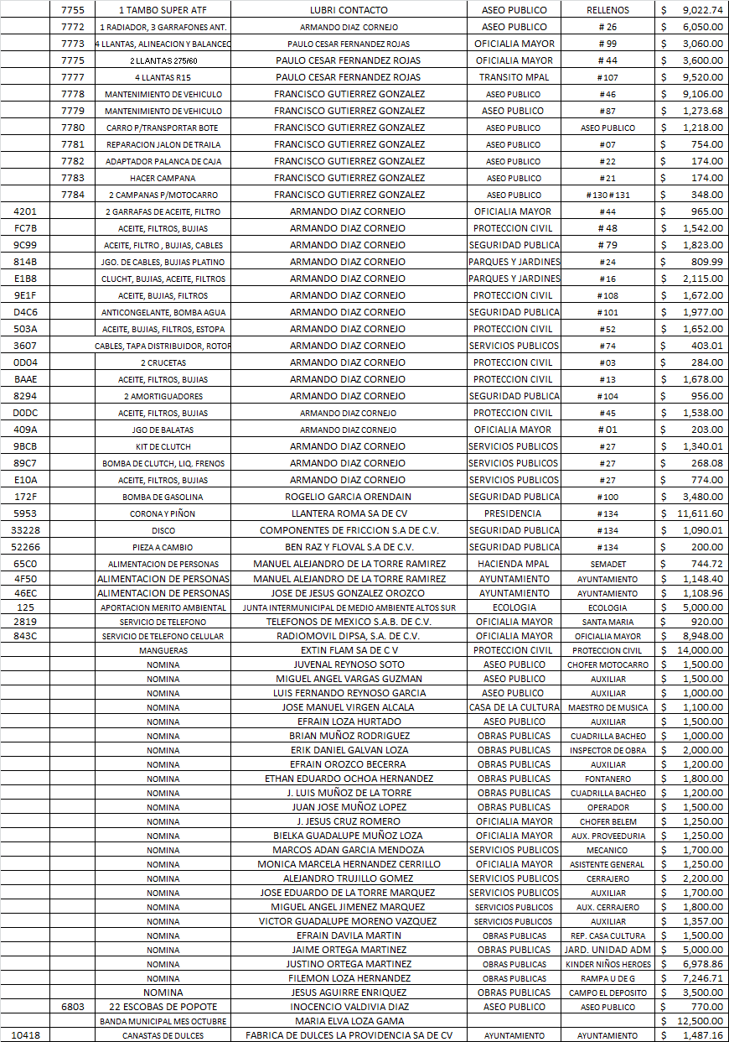

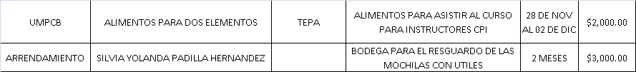
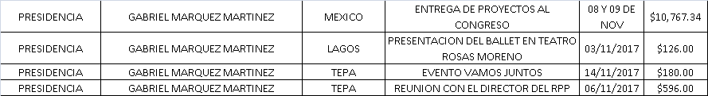

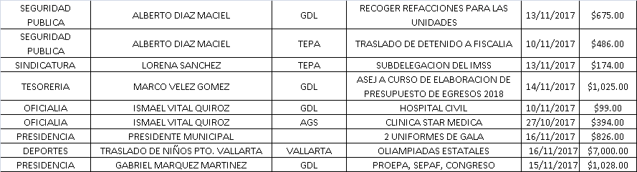

El Secretario General informa que el siguiente y último punto corresponde a la clausura de la sesión por así de la sesión por así ser agendado en el orden del día bajo el punto IV, para lo cual el C. Presidente Municipal Ing. Gabriel Márquez Martínez, declara concluida la cuadragésima Novena sesión extraordinaria del Ayuntamiento Constitucional de San Miguel el Alto, Jalisco, siendo las 13:15 (Trece horas con quince minutos) del día 16 (dieciséis) del mes de Noviembre del año 2017 (dos mil diecisiete), siendo válidos todos y cada uno de los acuerdos tomados. -----------------------------------------

CONSTE. DOY FE.

SECRETARIO GENERAL DEL AYUNTAMIENTO
LIC. JOSÉ MIGUEL LOZA ALCALÁ

